Вместе в школу
Команда №10 @art1116
КнАГУ
Факультет компьютерных технологий (ФКТ)
Первый курс бакалавриата
Описание проблемы неэффективной и непрозрачной благотворительной помощи для подготовки детей к школе и её решение: сервис «Вместе в школу»

2. Идея сервиса
Решение строится на создании сервиса, интегрированного с государственной платформой "Добро.рф".
На первом этапе органы социальной защиты формируют списки потребностей для каждого ребенка: от канцелярии до школьной формы определенного размера из заявлений, поданных в органы социальной защиты от законного представителя ребенка. Эти данные они выставляют на платформу, прикрепляя их к школам, в которых они учатся., где для каждого ребенка создается обезличенная анкета, на которой описывается имя и увлечения, а также нужные ему/ей вещи. Благотворитель переходит на платформу, он видит конкретные просьбы и может выбрать, как именно помочь.
Для вещественной помощи у благотворителя есть выбор:
- Передать в пункт сбора лично: самостоятельно приобрести выбранные товары и отнести их в официальный пункт приёма. Если благотворитель находится в другом городе, он может отправить посылку по указанному адресу пункта сбора помощи.
- Купить онлайн: нажав на кнопку «Купить онлайн», благотворитель видит список маркетплейсов-партнёров сервиса. После выбора маркетплейса он переходит на страницу, где сразу показаны все варианты нужной ребёнку вещи. Благотворитель кладёт в корзину понравившийся товар и выбирает адрес доставки, указанный на нашем сервисе.
Как только нужное количество какой-либо позиции собрано, она автоматически исчезает из списка.
Для денежных пожертвований предусмотрены два варианта. Можно полностью оплатить стоимость конкретной вещи. Если полная сумма слишком велика, можно внести любую часть — это коллективная помощь, когда средства разных людей объединяются для покупки дорогостоящей вещи. Все денежные переводы приходят на счет фондов-партнеров сервиса. Они закупают нужные вещи для каждого ребенка, после чего относят их в центр социальной защиты населения, где потом распределяется.
Завершающим элементом является система отчетности. Каждый благотворитель получает подтверждение того, что помощь дошла до адресата — электронное письмо, сообщение в мессенджере (Telegram, MAX и др.) или SMS с информацией о том, что на его средства был приобретен конкретный предмет для ученика. Отчет состоит из благодарственного письма платформы «Добро.рф» и фото/видео доказательство о получении помощи.

3. Участники сервиса
Участники представлены в таблице 1
Участник | Кто может выступать | Функции | Выгода
Пункт сбора помощи | Государственные или муниципальные школы, центр социальной защиты, церковь | Прием и временное хранение вещественных пожертвований, передача вещей в органы социальной защиты | Упрощение процесса помощи; снижение административной нагрузки
Орган социальной защиты населения | Центр социальной защиты населения | Составляет списки и публикует их в сервисе «Вместе в школу»; | Повышение эффективности управления образовательной сетью, получение прозрачной аналитики по уровню нуждаемости, демонстрация социальной активности.
Благотворитель | Любое физическое или юридическое лицо | Выбирает анкету ребенка и конкретные вещи для помощи; осуществляет перевод денежных средств или приносит вещественную помощь в пункт сбора; получает отчет о помощи. | Гарантированная адресность и прозрачность помощи; возможность получить налоговый вычет; удобство и гибкость выбора формы помощи;
Сервис «Вместе в школу» | Сервис на цифровой платформе добро.рф | Техническая реализация взаимодействия всех участников; предоставление интерфейса для публикации анкет и выбора помощи; обработка платежей; управление процессом отчетности | Решение социально значимой проблемы; создание устойчивой и масштабируемой экосистемы помощи.
Фонд «Вместе в школу» | Некоммерческая организация, целью которой является удовлетворение социально значимых потребностей. Данные благотворительные фонды будут приглашены к участию в нашем проекте. Выбираться они будут по списку НКО, подписавших Декларацию об основных принципах прозрачности НКО. | Прием денежных средств, централизованная закупка школьных принадлежностей, взаимодействие с органами социальной защиты | Прием денежных средств, централизованная закупка школьных принадлежностей, взаимодействие с органами социальной защиты
Законный представитель | Родители, опекуны или попечители ребенка | Подача заявления на получение помощи, предоставление информации о потребностях ребенка | Возможность обеспечить ребенка необходимыми школьными принадлежностями без дополнительного финансового бремени
Ребенок | Ученик школьного возраста из нуждающейся семьи | Получение целевой помощи, использование школьных принадлежностей в учебном процессе | Обеспечение равных условий для обучения, снижение социального напряжения в школьной среде
Банк благотворителя | Банк, обслуживающий физическое лицо | Прием платежей в соответствии с законодательством РФ; предоставление услуг эквайринга. | Увеличение объема безналичных расчетов по картам; рост количества транзакций; укрепление лояльности клиентов.
Банк фонда, сервиса | Банк, обслуживающий юридическое лицо | Обработка поступлений от платформы на счета контрагентов; проведение транзакций; обеспечение клиентов услугами по ведению счетов и приему платежей. | Увеличение объемов операций по счетам юридических лиц; привлечение новых и сохранение действующих клиентов из бизнес-сегмента; получение комиссии за проведение расчетных операций.
ОПКЦ СБП | Организатор информационного обмена между Банком плательщика, Банком получателя, Банком России и торгово-сервисными предприятием | взаимодействие с остальными участниками перевода средств со счета на счет; обеспечение корректного перевода средств. | увеличение общего объема транзакций в системе; выполнение своей ключевой функции по обеспечению бесперебойных расчетов между банками-участниками.
Маркетплейс-партнер | Крупные онлайн-ритейлеры (Ozon, Wildberries и др.) | обработка заказов; доставка на склад фонда | Увеличение товарооборота; укрепление социального имиджа; привлечение новой аудитории
Таблица 1. Акторы и их функции

4. Процессы в сервисе и их описание
Ключевые процессы — публикация верифицированных анкет детей, выбор и оказание помощи благотворителем, а также обеспечение отчетности.
Схема AS IS представлена на рисунке 1
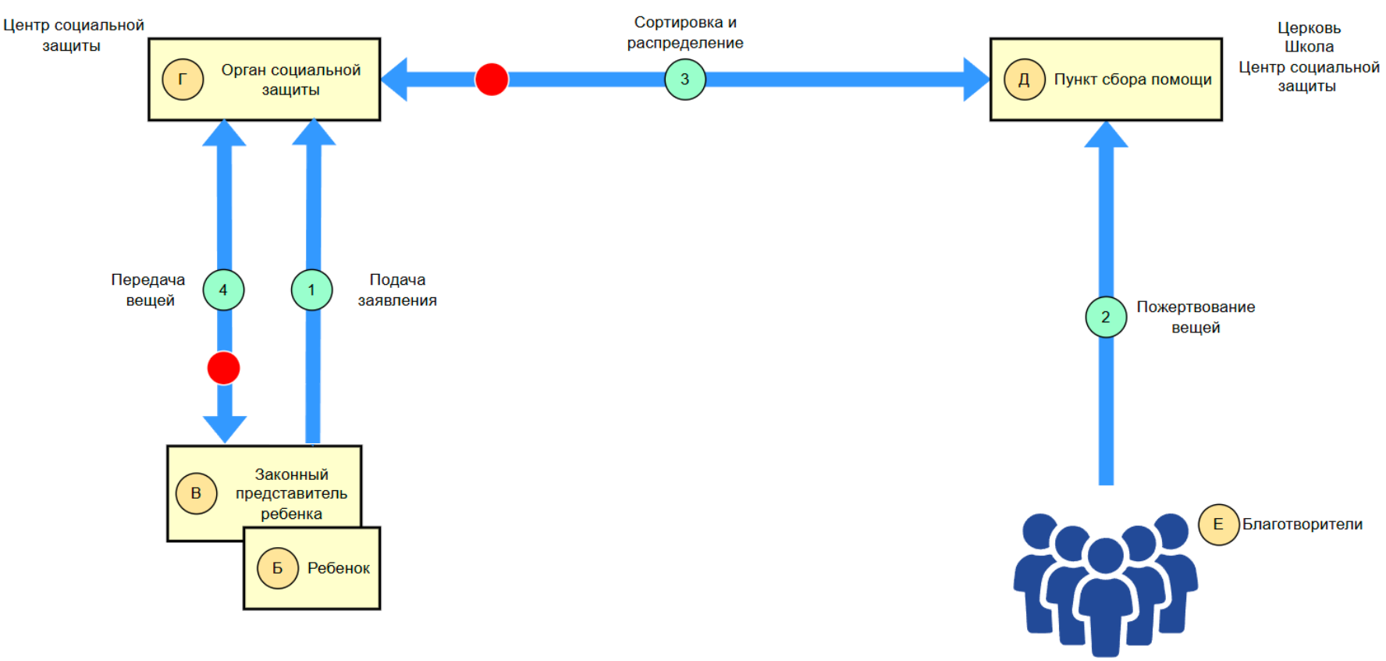
Рисунок 1. Схема AS IS
1 — Законный представитель(В) отправляет заявление в Органы социальной защиты на предоставление помощи(Г) в сборе в школу.
2 — Благотворитель(Е) приносит вещи в пункт сбора помощи(Д)
3 — Пункт сбора помощи(Д) передает собранные вещи в Органы социальной защиты(Г)
4 — Органы социальной защиты(Г) передают собранные вещи законному представителю(В), написавшему заявление на помощь в сборе ребенка в школу.

Схема TO BE представлена на рисунке 2
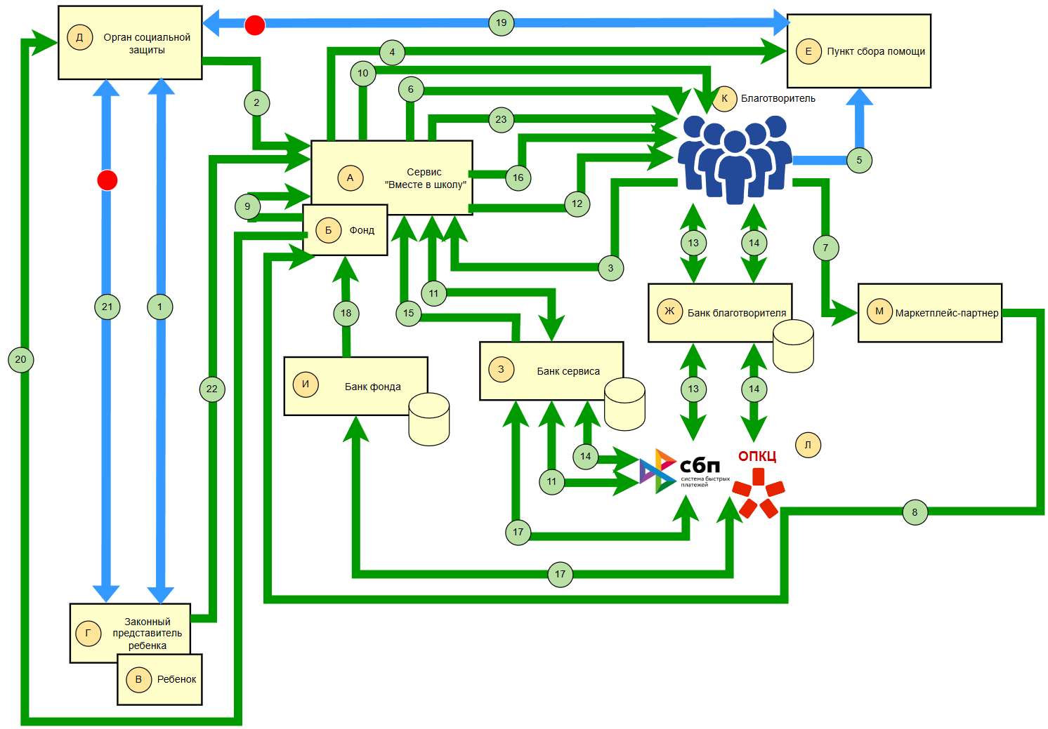
Рисунок 2. Схема TO BE
- Законный представитель(Г) отправляет заявление в Органы социальной защиты на предоставление помощи(Д) в сборе в школу.
- Органы социальной защиты(Д) публикуют на Сервисе «Вместе в школу»(А) анкеты детей, прикрепляя их к школам, в которых они учатся.
- Благотворитель(К) находит нужную ему анкету и выбирает способ помощи на Сервисе «Вместе в школу»(А), оставляя данные для обратной связи.
- Выбрав вещественную помощь «Передать в пункт сбора лично», Сервис «Вместе в школу»(А) передает информацию(когда и сколько принесет) в пункт сбора помощи(Е), выбранный Благотворителем(К).
- Благотворитель(К) приносит в назначенное время вещи в пункт сбора помощи(Е).
- Выбрав вещественную помощь «Купить онлайн», Сервис «Вместе в школу» предлагает список маркетплейсов-партнеров для покупки выбранной вещи
- Благотворителя переносит на Маркетплейс-партнер сервиса
- Благотворитель выбирает понравившуюся ему нужную для ребенка вещь и покупает ее, указывая адрес склада Фонда
- Фонд уведомляет Сервис «Вместе в школу» о получение вещи
- Сервис «Вместе в школу» передает данные о получение вещи Благотворителю
- Выбрав денежную помощь, Сервис «Вместе в школу»(А) получает ссылку на оплату от СБП(Л).
- Сервис «Вместе в школу»(А) отправляет ссылку на оплату Благотворителю(К).
- Получение счета Благотворителем(К) в СБП(Л) по ссылке от банка благотворителя(Ж).
- Выполнение платежа Благотворителем(К) и подтверждение платежа.
- Передача подтверждения платежа в Сервисе «Вместе в школу»(А).
- Сервис «Вместе в школу»(А) уведомляет Благотворителя(К) о получение денег.
- После полной оплаты нужной вещи или полном закрытии коллективного сбора производится платеж в Банк фонда(И).
- Банк фонда(И) уведомляет о поступлении средств, и Фонд(Б) закупает нужные потребности.
- Пункт сбора помощи(Е) передает собранные вещи в Органы социальной защиты(Д)
- Фонд(Б) передает собранные вещи в Органы социальной защиты(Д)
- Органы социальной защиты(Д) передают собранные вещи законному представителю(Г), написавшему заявление на помощь в сборе ребенка в школу.
- Законный представитель(Г) передает фотоотчет Сервису «Вместе в школу»(А).
- Сервис «Вместе в школу»(А) передает Благотворителю(К) благодарственной письмо от Законного представителя, а также фотоотчет о получении помощи, на выбранный пользователем способ: электронное письмо, сообщение в мессенджере или SMS.
Схема Внутреннего устройства представлена на рисунке 3
Рисунок 3. Схема Внутреннего устройства

5. Реклама и маркетинг

5.1. Образ целевого потребителя
Сервис «Вместе в школу» рассчитан на две ключевые аудитории — благотворителей и получателей помощи.
1. Благотворители.
Типичный пользователь сервиса — мужчина или женщина в возрасте 25–45 лет, с устойчивым доходом, активный в социальных сетях, ценящий прозрачность и персонализированный подход. Для таких людей важно видеть конкретный результат своей помощи и понимать, что средства действительно дошли до адресата.
2. Получатели помощи.
Это семьи с низким уровнем дохода, многодетные родители и опекуны, находящиеся под поддержкой органов социальной защиты.
Для них сервис — возможность без публичности получить необходимое.

5.2. Как о сервисе узнают потребители
Рекламная стратегия строится на цифровом продвижении и социальном доверии, а также на государственных и общественных каналах коммуникации.
1. Интеграция с платформой «Добро.рф» — основной канал узнаваемости, обеспечивающий высокий уровень доверия пользователей.
2. Социальные сети (ВКонтакте, Telegram, MAX) — публикации историй детей, благодарности, фотоотчёты и короткие ролики, вызывающие эмоциональный отклик.
3. Сотрудничество с региональными органами власти, школами и фондами. Информационные листовки и QR-коды на школьных мероприятиях и в центрах социальной защиты.
4. Партнёрство с компаниями и банками. Продвижение сервиса через корпоративные рассылки, CSR-программы и совместные акции.
5. Медиа и PR. Участие в благотворительных кампаниях вроде «Щедрого вторника» и федеральных социальных проектов, публикации в СМИ.
Такой подход обеспечивает органическое распространение информации, при котором люди узнают о сервисе от тех, кому они доверяют — школ, благотворительных организаций и знакомых.

5.3. Причины использования
Потребителям нравится «Вместе в школу», потому что он:
• делает помощь прозрачной и персональной — можно выбрать конкретного ребёнка и видеть результат;
• исключает риски мошенничества, все операции проходят через верифицированные фонды;
• можно помочь из любой точки России онлайн или офлайн;
• даёт чувство значимости и участия — человек реально меняет чью-то жизнь.
Для получателей сервис:
• прост и понятен — достаточно подать заявление через органы соцзащиты;
• обеспечивает конфиденциальность и уважение к семье;
• избавляет от сложностей в сборе ребёнка к школе.

5.4. Время жизни пользователя
Сервис функционирует круглый год, предоставляя возможность оказать помощь в любой момент.
Благотворители могут участвовать в сборах не только к 1 сентября, но и при возникновении дополнительных потребностей детей в течение учебного года — например, при поступлении в новый класс, изменении условий обучения или необходимости замены формы и принадлежностей.
Таким образом, пользователи не ограничены одним периодом активности, а могут помогать на постоянной основе, что формирует устойчивое сообщество участников и долгосрочную вовлечённость.

5.6. Главные конкуренты
Главными конкурентами являются крупные благотворительные платформы — «Добро Mail.ru», «Подари жизнь», «Русфонд», «Помоги.org».
Однако «Вместе в школу» имеет ряд уникальных преимуществ:
• узкая специализация — помощь именно детям школьного возраста;
• интеграция с государственной платформой «Добро.рф», что повышает доверие;
• прозрачная система отчётности с фото- и видео-доказательствами;
• возможность как денежной, так и вещественной помощи, что делает участие доступным для всех.
6. Выводы
Идея сервиса проста – сделать благотворительность прозрачной и персональной. Теперь не донор подстраивается под систему фондов, а она под него. Сервис учитывает не только желание помочь, но и потребность видеть конкретного получателя помощи. После того как пользователь выбирает ребенка для поддержки, система позволяет отслеживать, как именно его пожертвование помогает в подготовке к школе, что делает процесс помощи осмысленным и осязаемым. Наличие связи между благотворителем и получателем представляет для школ и фондов ценнейшую информацию, ведь так они могут демонстрировать реальное влияние помощи и укреплять доверие людей.
Лично я пользовалась бы этим сервисом, так как устала от недоверия к благотворительным организациям и отсутствия прозрачности в распределении средств. Я считаю, что благотворитель должен иметь возможность видеть конкретного получателя помощи и результат своих пожертвований. Данный формат взаимодействия станет возможным, только если мы обеспечим полную открытость и честную обратную связь от тех, кому была оказана поддержка.

Список использованной литературы
[1] https://stop-obman.info/wp-content/uploads/2020/10/lzheblagotvoritelnaja-dejatelnost-v-rossijskom-obshhestve-vypolneno-komandoj-vciom.pdf
[2] https://ria.ru/20250826/vtsiomy-2037662766.html

УСПЕХ (Университетский сервис помощи с ежедневными хлопотами)
Команда №10 @art1116
КнАГУ
Факультет компьютерных технологий (ФКТ)
Первый курс бакалавриата
Описание проблемы отсутствия удобного механизма коммуникации преподавательского и административного состава университета со студентами

1. Описание проблемы
Решается проблема отсутствия удобного механизма коммуникации преподавательского и административного состава университета со студентами
Категории потребителей:
1. Студенты вузов— учащиеся любых форм обучения, которые нуждаются в подработке, но не могут совмещать её с учёбой из-за жёсткого графика и бюрократии.
2. Преподаватели, сотрудники университетов и организаций-партнёров, члены студенческих объединений и профсоюзов — нуждаются в помощниках для выполнения мелких, но многочисленных задач (оформление документов, помощь в исследованиях, организация мероприятий).
Как потребители страдают из-за этой проблемы:
1. Студенты теряют возможность легально подрабатывать.
Из-за отсутствия гибких инструментов найма им приходится искать временную работу вне университета. Такие подработки часто не учитывают учебный график, имеют нестабильную оплату и не дают профессионального опыта, связанного с обучением.
- Преподаватели, сотрудники вузов, члены студенческих объединений и профсоюзов страдают от организационной неэффективности.
Им постоянно нужны помощники для мелких задач, но из-за отсутствия удобного механизма поиска исполнителей внутри университета они вынуждены делать всё сами. Это приводит к перегрузке, трате времени на поиски и замедляет реализацию проектов
3. Организации-партнёры теряют доступ к молодым специалистам.
Малые и средние предприятия, сотрудничающие с вузами, нуждаются в исполнителях для несложных задач, но не имеют механизма быстрого и прозрачного взаимодействия со студентами. Существующие процедуры найма (размещение вакансий, собеседования) не гарантируют, что кандидат окажется исполнительным и доведет задачу до конца.

2. Идея сервиса
Решение представляет собой сервис, который может интегрироваться в инфраструктуру любого университета.
На первом этапе процесс начинается с создания заказа. Заказчик(например, преподаватель вуза, сотрудник организации-партнера, представитель профсоюза или студенческого объединения) определяет сферу задания(научно-исследовательская, практическая, социальная или административная), выбирает уровень сложности (легкий, средний сложный), срок выполнения и резервирует денежное вознаграждение. Гарантией получения оплаты для студента служит тот факт, что денежные средства не просто обещаны, а фактически депонированы на счету платформы.
Студент видит в общем доступе список задач по выбранной им сфере с указанием вознаграждения и срока выполнения. Выбрав подходящее задание, он подаёт заявку на его выполнение.
Далее заказчик видит список студентов, подавших заявки, и выбирает лучшего по рейтингу на сервисе. Если рейтинг претендентов до 5-го места отличается незначительно, заказчик может провести конкурс, по итогам которого первое место получает заказ.
После завершения задачи студент отмечает задание как выполненное в системе. В зависимости от типа задания, подтверждение выполнения может производиться разными способами:
- Для задач с цифровым результатом (написание текста, анализ данных, создание макета): студент загружает файл с результатом (документ, презентацию, таблицу и т.д.).
- Для задач с физическим или очным результатом (помощь на мероприятии, раздача листовок, сбор помощи): студент загружает фотографию, видеоотчет или иное цифровое подтверждение (например, фото со стенда на мероприятии, отчет от куратора мероприятия, квитанцию о переводе средств в приют).
- Для задач, выполняемых в присутствии Заказчика (куратор мероприятия, ответственный сотрудник), Заказчик может подтвердить выполнение автоматически через систему, нажав соответствующую кнопку, без необходимости загрузки файлов студентом.
Заказчик проверяет предоставленные доказательства или лично удостоверяется в факте выполнения и либо сразу подтверждает прием работы, либо запрашивает доработку/уточнение через встроенный чат.
Завершающим элементом является автоматический запуск платежа, как только работа принята. Деньги поступают на карту студента в течение нескольких минут. После выполнения задания заказчик может оставить отзыв о работе студента, который будет опубликован в его профиле
Спор в сервисе решает модератор. Он смотрит на оригинальное техническое задание от заказчика, на переписку между студентом и заказчиком в чате и на конечный результат работы. На основе этого модератор принимает решение: работа соответствует требованиям — деньги автоматически переводятся студенту, работа не сделана — средства возвращаются заказчику. Регистрируясь в сервисе, вы соглашаетесь с этим правилом. Это гарантирует объективное решение без долгих и лишних разбирательств.
Идея сервиса поможет решению проблем, ведь теперь:
- обеспечивает гибкость занятости и быструю оплату;
- повышает мотивацию студентов к активности в вузе;
- создаёт прозрачную экосистему внутренней экономики университета;
- формирует портфолио и репутационный капитал студента через рейтинг и отзывы;
- помогает заказчикам оперативно закрывать небольшие, но важные научно-исследовательские, практические, социальные и административные задачи.

3. Участники сервиса
Участники представлены в таблице 1
Участник | Кто может выступать | Функции | Выгода
Студент | Cтуденты бакалавриата, магистратуры, аспиранты; | Регистрируется на платформе, просматривает и выбирает задания, подаёт заявку, выполняет работу, отмечает задание как выполненное и предоставляет подтверждение в согласованном с Заказчиком формате (файл, фото, видео, или получает подтверждение от Заказчика на месте), получает оплату и отзывы, накапливает рейтинг и баллы лояльности. | Быстрая и гарантированная оплата (мгновенный перевод после приёмки), гибкий график, приобретение опыта для портфолио и для дальнейшего трудоустройства, Получение кэшбека баллами сервиса, которые можно обменять на мерч, баллы по предметам и тд.
Заказчик | Преподаватели, сотрудники университета (кафедры, отделы), сотрудники организаций-партнёров университета, члены студенческих объединений и профсоюзов | Создание и формулирование задания (сфера, сложность, срок); резервирование вознаграждения на сервисе, выбирает исполнителя, проверяет и принимает работу, оставляет отзыв. | Быстрое решение мелких задач без долгого оформления штатной занятости; экономия времени и средств; доступ к проверенным студентам с рейтингом; прозрачность платежей и отчётности.
Сервис «УСПЕХ» | Сервис, интегрированный в инфраструктуру университета | Обеспечение интерфейса размещения заданий и заявок, депонирования средств (эскроу), хранения профилей и рейтингов, модерации, начисления баллов лояльности, интеграции с банками, генерации отчетов и уведомлений. | Комиссия с каждой успешной сделки; рост пользовательской базы и числа транзакций; усиление интеграции в экосистему вуза и повышение его ценности; потенциальное масштабирование на другие вузы.
Банк сервиса | Банк, обслуживающий юридическое лицо | Обработка поступлений от платформы на счета контрагентов; проведение транзакций; обеспечение клиентов услугами по ведению счетов и приему платежей. | Увеличение объемов операций по счетам юридических лиц; привлечение новых и сохранение действующих клиентов из бизнес-сегмента; получение комиссии за проведение расчетных операций.
Банк заказчика | Банк, обслуживающий физическое лицо | Прием платежей в соответствии с законодательством РФ; предоставление услуг эквайринга. | Увеличение объема безналичных расчетов по картам; рост количества транзакций; укрепление лояльности клиентов.
Банк студента | Банк, обслуживающий физическое лицо | Прием платежей в соответствии с законодательством РФ; предоставление услуг эквайринга. | Увеличение объема безналичных расчетов по картам; рост количества транзакций; укрепление лояльности клиентов.
ОПКЦ СБП | Организатор информационного обмена между Банком плательщика, Банком получателя, Банком России и торгово-сервисными предприятием | взаимодействие с остальными участниками перевода средств со счета на счет; обеспечение корректного перевода средств. | увеличение общего объема транзакций в системе; выполнение своей ключевой функции по обеспечению бесперебойных расчетов между банками-участниками.
Модератор сервиса | Сотрудник платформы | Проверка корректности заданий и профилей, модерация контента, разрешение споров между заказчиком и студентом, верификация документов/достижений. | Оплачиваемая работа (зарплата); обеспечение стабильной и безопасной работы платформы; накопление опыта в модерации, медиации и управлении цифровыми платформами;

Таблица 1. Акторы и их функции

4. Процессы в сервисе и их описание
Схема AS ISпредставлена на рисунке 1
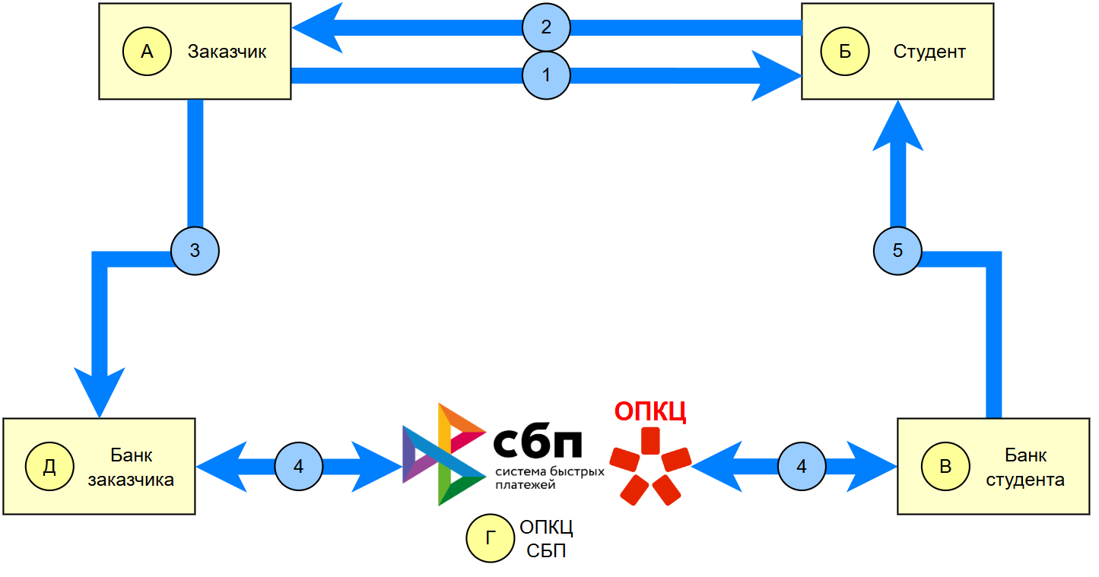
Рисунок 1. Схема AS IS
- Заказчик дает задачу студенту за денежное вознаграждение
- Студент выполняет задачу и отдает ее заказчику
- Заказчик переводит Студенту ранее оговоренную сумму
- Выполнение платежа Заказчиком и подтверждение платежа
- Передача подтверждения платежа Студенту
Схемы TO BE представлены на рисунке 2,3
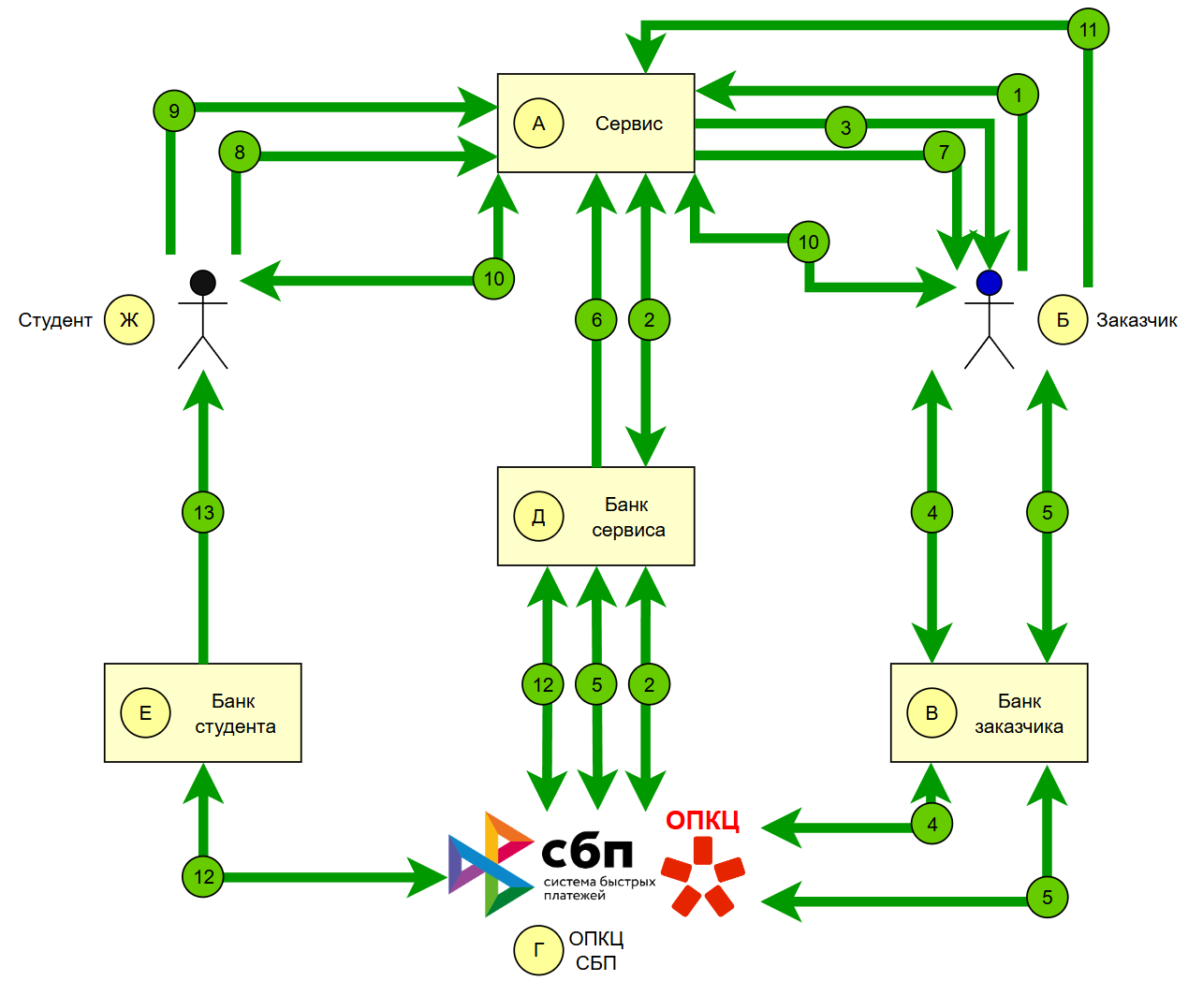
Рисунок 2. Схема TO BE
- Заказчик создает заявку на Сервисе «УСПЕХ», определяя сферу задания, выбирает уровень сложности, срок выполнения, и начинает резервировать вознаграждение
- Сервис «УСПЕХ» получает ссылку на оплату от СБП
- Отправка ссылки на оплату Заказчику
- Получение счета в СБП по ссылке от банка заказчика
- Выполнение платежа Заказчиком и подтверждение платежа
- Передача подтверждения платежа в Сервис «УСПЕХ»
- Сервис «УСПЕХ» уведомляет о получение денег сотрудника
- Студент выбирает нужное ему задание на Сервисе «УСПЕХ»
- Выбрав и выполнив задание, студент отправляет работу в Сервис «УСПЕХ». После выполнения студент отмечает задание как выполненное в Сервисе, при необходимости загружая цифровое подтверждение.
- Сервис «УСПЕХ» передает работу Заказчику. Если он находит недочеты, то через
встроенный чат сервиса отправляет студенту комментарии для доработки. Студент вносит правки, пока результат не будет соответствовать требованиям. Если задание требовало личного присутствия и Заказчик может подтвердить это лично (напр., студент работал на его стенде), Заказчик имеет кнопку "Подтвердить выполнение" без проверки файлов.
- Заказчик подтверждает выполнение задания
- Банк сервиса выполняет перевод средств через СБП в Банк студента
- Банк студента уведомляет его о поступлении средств
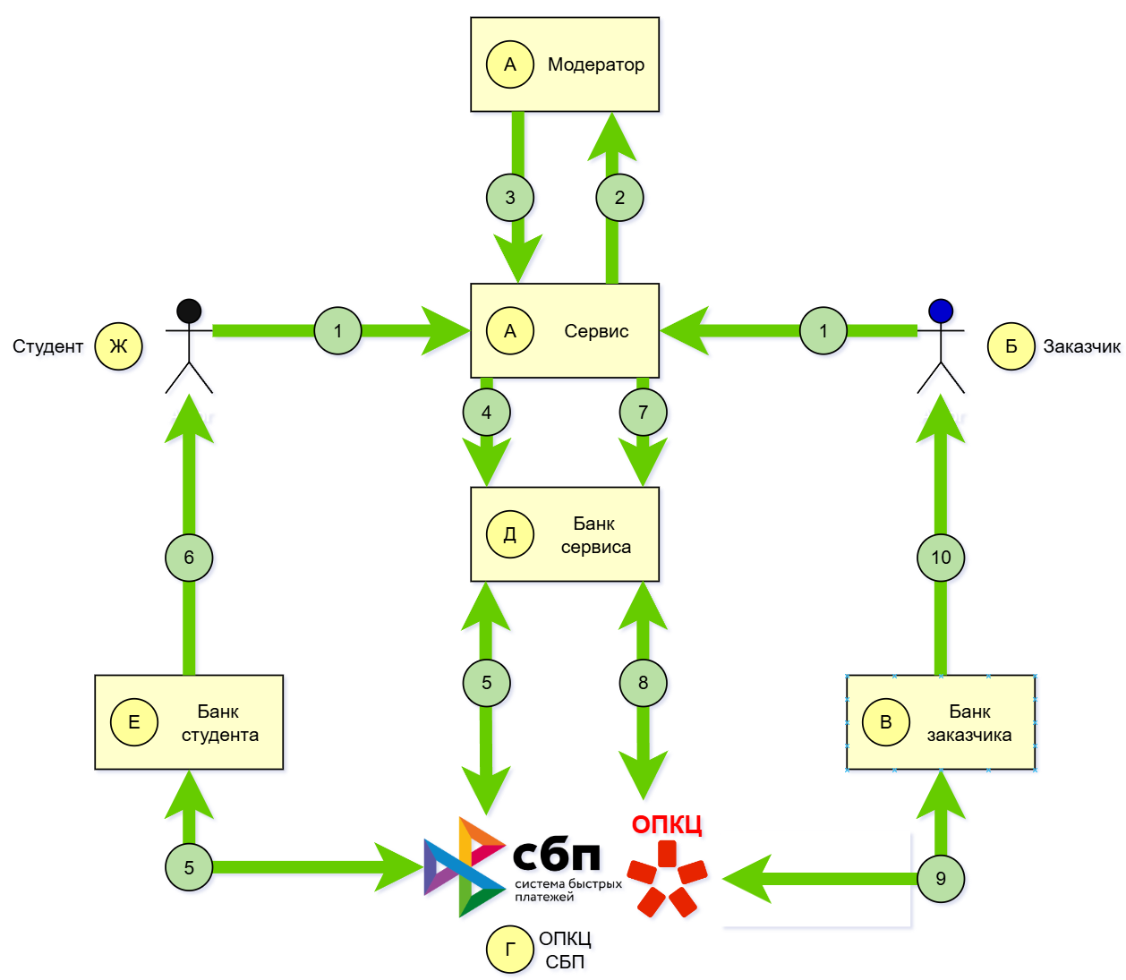
Рисунок 3. Схема TO BE
Процесс арбитража будет проходить следующим образом:
- Студент и Заказчик подают заявку на решение спора
- Сервис автоматически направляет модератору заявку на арбитраж при невозможности сторон разрешить спор самостоятельно, отправляя ТЗ, историю переписки и результаты работы
- Модератор изучает представленные материалы и принимает решение о соответствии выполненной работы исходным требованиям ТЗ.
- Если модератор подтверждает выполнение Студентом заказа, то Сервис «УСПЕХ» переводит Студенту полную сумму
- Выполнение платежа Сервисом «УСПЕХ» и подтверждение платежа
- Банк студента уведомляет его о поступлении средств
- Если модератор подтверждает не выполнение Студентом заказа, то Сервис «УСПЕХ» переводит Заказчику полную сумму
- Выполнение платежа Сервисом «УСПЕХ» и подтверждение платежа
- Банк заказчика уведомляет его о поступлении средств
Схема Внутреннего устройства представлена на рисунке 4
Рисунок 4. Схема Внутреннего устройства

5. Реклама и маркетинг

5.1. Образ целевого потребителя
Основной целевой аудиторией сервиса являются студенты вузов и колледжей, ищущие гибкие возможности подработки, совмещённые с учёбой, а также преподаватели и сотрудники университетов, которым необходимы помощники для выполнения различных задач.
Дополнительную аудиторию составляют организации-партнёры вузов — предприятия, исследовательские центры и студенческие объединения, готовые размещать задания и оплачивать их выполнение.
Психологический портрет основного пользователя: активный, технологически грамотный студент 18–25 лет, заинтересованный в практическом опыте, мгновенной оплате и формировании собственного профессионального рейтинга. Для преподавателей и партнёров важны надёжность исполнителей, простота взаимодействия и экономия времени.
Заказчик (внутриуниверситетский заказчик: сотрудники, преподаватели, члены студенческий объединений и профсоюзов)
Люди 18–60 лет, работающие в административных, академических и организационных ролях. Их объединяет потребность быстро и с минимальной бюрократией получать помощь по рутинным и проектным задачам: подготовка материалов, помощь в научных проектах, организация мероприятий. Ценят надёжность, простоту ТЗ и прозрачную отчётность.
Организация-партнёр (корпоративный заказчик)
Малые и средние компании, исследовательские центры и НКО, сотрудничающие с вузом. Ищут быстрый доступ к молодым специалистам для краткосрочных проектов и стажировок; готовы платить при условии прозрачных процедур и юридической корректности.

5.2. Как о сервисе узнают потребители
Внутренние каналы вуза: интеграция в личный кабинет студента, объявления на портале университета, рассылки по факультетам и кафедрам.
• Коммуникация с персоналом: рассылки и презентации для сотрудников, семинары для преподавателей и отделов HR/Кадров.
• Студенческие каналы и сообщества: чаты студенческих объединений, страницы в социальных сетях, стенды в корпусах.
• Социальные сети и мессенджеры: таргетированная реклама в VK, MAX, Telegram; сотрудничество с популярными студенческими пабликами и лидерами мнений.
• Партнёрские активности: участие в карьерных ярмарках, сотрудничество с предприятиями-партнёрами, презентации на мероприятиях НКО и отраслевых форумах.
• Офлайн-методы: информационные стенды, лекции и воркшопы для студентов и сотрудников.

5.3. Причины использования
• Студенты: гибкий график, мгновенные выплаты после приёмки задания, накопление рейтинга и портфолио, возможность официального трудоустройства в знакомой среде.
• Внутриуниверситетские заказчики (сотрудники, преподаватели, студобъединения): быстрый подбор исполнителей, сокращение бюрократии, прозрачность процесса и отчётность о выполнении работ.
• Организации-партнёры: доступ к проверённой молодёжи, удобство размещения краткосрочных задач, минимизация рисков при приёме на практику.

5.4. Время жизни пользователя
• Студент: период активности от момента поступления до окончания учёбы (в среднем 4–6 лет), при этом вовлечённость и частота использования могут расти с приобретением опыта и рейтинга.
• Внутриуниверситетский заказчик: постоянное использование в ходе проектов, семестровой и внеучебной деятельности.
• Организация-партнёр: долгосрочное сотрудничество при положительном опыте найма и совместных проектов.

5.5. Главные конкуренты
Конкуренты: фриланс-биржи (не адаптированные под студентов), сервисы временной занятости вне вуза, традиционные процедуры трудоустройства в университете.
Наши преимущества: адаптация под учебный график, депонирование средств и мгновенные выплаты, интеграция в инфраструктуру вуза, прозрачная система рейтингов и верификации, охват как сотруднических, так и внешних заказчиков.

6. Выводы
Идея сервиса «УСПЕХ» проста — решить проблему отсутствия удобного механизма коммуникации преподавательского и административного состава университета со студентами. Теперь не сотрудникам и студентам приходится тратить время на неэффективный поиск друг друга через личные связи и чаты, а сервис предоставляет им готовую, технологичную и прозрачную среду для взаимодействия. Создание такого защищенного и структурированного канала коммуникации представляет для университета ценнейший инструмент, ведь это позволяет не просто наладить взаимодействие, но и превратить его в основу для взаимовыгодной внутренней экономики, повышая общую организационную эффективность вуза.
Лично я пользовался бы этим сервисом, так как, будучи студентом, часто вижу, как интересные задачи и возможности теряются в чатах, а преподаватели и сотрудники не могут быстро найти помощников. Я считаю, что взаимодействие внутри университета должно быть таким же простым и современным, как и в цифровых сервисах, которые мы используем в повседневной жизни, где есть четкие правила, гарантии и мгновенный результат. Именно таким инструментом и является «УСПЕХ».

Список использованной литературы
- Может ли стать фриланс хорошим вариантом заработка в интернете для студента?
- Эксперт назвала плюсы и минусы работы во время обучения в университете

МИР.ЦИФРОВОЙ
Команда №10 @art1116
КнАГУ
Факультет компьютерных технологий (ФКТ)
Первый курс бакалавриата
Описание проблемы небезопасности и непрозрачности сделок на рынке цифровых товаров и виртуальных активов.

- Описание проблемы
Решается проблема небезопасности и непрозрачности сделок на рынке цифровых товаров и виртуальных активов.
Данная проблема затрагивает две ключевые группы участников: создателей цифрового контента (продавцов) и их покупателей. Со стороны продавцов — это дизайнеры, 3D-художники, разработчики и другие авторы, которые сталкиваются с нарушением своих авторских прав и недобросовестным распространением их работ без соответствующей лицензии. Для покупателей проблема заключается в высоком риске мошенничества: они оплачивают цифровой товар, но могут не получить файлы вовсе или получить контент ненадлежащего качества. По данным исследования RTMtech, мошенничество при онлайн-сделках является массовым явлением, при этом безопасные платежные механизмы зачастую отсутствуют за пределами крупных маркетплейсов.
В случае продавцов отсутствие надежных механизмов защиты и фиксации авторства приводит к незаконному использованию и распространению их интеллектуальной собственности, что подрывает финансовую стабильность и демотивирует создателей. Для покупателей ключевым барьером является недоверие к сделкам, заключаемым через мессенджеры и социальные сети, где нет встроенных гарантий. Существующие решения, такие как «Безопасная сделка» на «Авито», не адаптированы специально для цифровых товаров, взимают высокую комиссию (от 7%) и требуют оплаты за размещение объявления. Иностранные аналоги (Gumroad, Sellfy) в текущих условиях часто недоступны для российских пользователей, а отечественные специализированные сервисы-эскроу для цифровых активов практически отсутствуют.

- Идея сервиса
На первом этапе продавец инициирует сделку через команду /start, указывая параметры товара: тип контента, формат файлов, сроки, стоимость и условия использования. Бот автоматически формирует цифровое соглашение с описанием прав передачи и лицензирования.
Далее покупатель оплачивает через встроенную систему СБП. Средства блокируются на эскроу-счете сервиса. После предоплаты продавец загружает файлы и сервис делает из них превью.
После этого покупатель получает превью для оценки: для 3D-моделей отправляется ссылка на ее просмотр, покупатель сможет оценить размеры и качество модели, но в тоже время не сможет ее скачать; для музыки (сэплы, мелодии) предусмотрено предпрослушка, дается 5 секундный фрагмент; . Возможна поэтапная приемка с до 3 правками в рамках исходного ТЗ. При подтверждении соответствия ТЗ оплата разблокируется, и предоставляется доступ к чистым файлам.
Завершающим элементом является система разрешения споров. В случае разногласий бот формирует отчет и передает его на автоматическую проверку модератору сервиса. Решение принимается на основе объективных данных, без личного контакта сторон.
Важным компонентом выступает фиксация авторства. Все файлы автоматически проходят через доверенную систему фиксации цифровых доказательств с интеграцией с российской LegalTech-платформой «Цифровое ОКО». При загрузке контента бот создаёт цифровой отпечаток файла, отправляет хеш и метаданные в систему, получает протокол фиксации и прикрепляет номер протокола к сделке. Таким образом, авторство и факт передачи контента подтверждаются автоматически, без участия нотариуса.
Спор в сервисе решает модератор. Он смотрит на оригинальное техническое задание от покупателя, на переписку между покупателем и продавцом в чате и на конечный результат работы. На основе этого модератор принимает решение: работа соответствует требованиям — деньги автоматически переводятся продавцу, работа не сделана — средства возвращаются покупателю. Регистрируясь в сервисе, вы соглашаетесь с этим правилом. Это гарантирует объективное решение без долгих и лишних разбирательств.

3. Участники сервиса
Участники представлены в таблице 1
Участник | Кто может выступать | Функции | Выгода
Покупатель | Физическое или юридическое лицо, заинтересованное в приобретении цифрового товара | 1. Инициирование сделки через взаимодействие с MAX-ботом.  2. Оплата товара через встроенную систему СБП.  3. Проверка превью товара (с водяными знаками) и подтверждение соответствия ТЗ или запрос правок.  4. Получение чистого файла после приемки. | 1. Гарантия получения товара (деньги хранятся на эскроу-счете до подтверждения).  2. Защита от мошенничества.  3. Возможность оценить качество товара до финальной оплаты и запросить правки.  4. Простота и безопасность расчета внутри знакомого мессенджера.
Продавец | Создатель цифрового контента | 1. Создание сделки, указание параметров товара и условий лицензии.  2. Загрузка файлов с водяными знаками в защищенное облако после получения предоплаты.  3. Внесение правок (при необходимости).  4. Передача чистого файла после подтверждения приемки покупателем. | 1. Гарантия оплаты (средства резервируются на эскроу-счете при оплате покупателем).  2. Автоматическая фиксация авторства и факта передачи контента.  3. Защита от недобросовестных покупателей и нарушения лицензий.  4. Упрощение процесса продаж без необходимости использования ненадежных методов расчета.
Банк бота | Банк, обслуживающий юридическое лицо | Обработка поступлений от платформы на счета контрагентов; проведение транзакций; обеспечение клиентов услугами по ведению счетов и приему платежей. | Увеличение объемов операций по счетам юридических лиц; привлечение новых и сохранение действующих клиентов из бизнес-сегмента; получение комиссии за проведение расчетных операций.
Банк покупателя | Банк, обслуживающий физическое лицо | Прием платежей в соответствии с законодательством РФ; предоставление услуг эквайринга. | Увеличение объема безналичных расчетов по картам; рост количества транзакций; укрепление лояльности клиентов.
Банк продавца | Банк, обслуживающий физическое лицо | Прием платежей в соответствии с законодательством РФ; предоставление услуг эквайринга. | Увеличение объема безналичных расчетов по картам; рост количества транзакций; укрепление лояльности клиентов.
MAX-бот | Специализированная платформа, реализованная в виде бота в мессенджере VK Мессенджер (MAX). | Автоматизация процесса сделки: формирование соглашения, прием платежа, управление эскроу-счетом.  Обеспечение безопасного обмена файлами (загрузка превью, предоставление доступа к чистым файлам).  Организация системы разрешения споров (сбор отчета для модератора).  Интеграция с платформой «Цифровое ОКО» для фиксации авторства. | Комиссия с успешно завершенных сделок.  Привлечение пользователей и увеличение популярности сервиса.  Позиционирование как надежного и безопасного посредника на рынке.
ОПКЦ СБП | Организатор информационного обмена между Банком плательщика, Банком получателя, Банком России и торгово-сервисными предприятием | взаимодействие с остальными участниками перевода средств со счета на счет; обеспечение корректного перевода средств. | Увеличение общего объема транзакций в системе; выполнение своей ключевой функции по обеспечению бесперебойных расчетов между банками-участниками.
«Цифровое ОКО» | Российская LegalTech-платформа, оказывающая услуги по официальной фиксации цифровых доказательств. | Прием цифровых отпечатков (хешей) файлов от сервиса. Фиксация времени и факта предоставления контента, выдача протокола с электронной подписью.  Хранение доказательств и предоставление доступа к ним при необходимости. | Расширение клиентской базы за счет интеграции с сервисом. Продвижение своих услуг среди новой аудитории. Выполнение функции доверенного посредника в цифровой среде.
Модератор | Сотрудник или автоматизированная система сервиса, наделенный полномочиями для разрешения споров. | 1. Получение от бота сформированного отчета по спорной сделке (переписка, ТЗ, файлы).  2. Объективная оценка ситуации и принятие решения на основе предоставленных данных.  3. Реализация решения (разблокировка оплаты Продавцу или возврат средств Покупателю). | 1. Обеспечение честности и надежности платформы.  2. Снижение количества мошеннических операций и поддержание репутации сервиса.
Таблица 1. Акторы и их функции

4. Процессы в сервисе и их описание
Схема AS IS представлена на рисунке 1
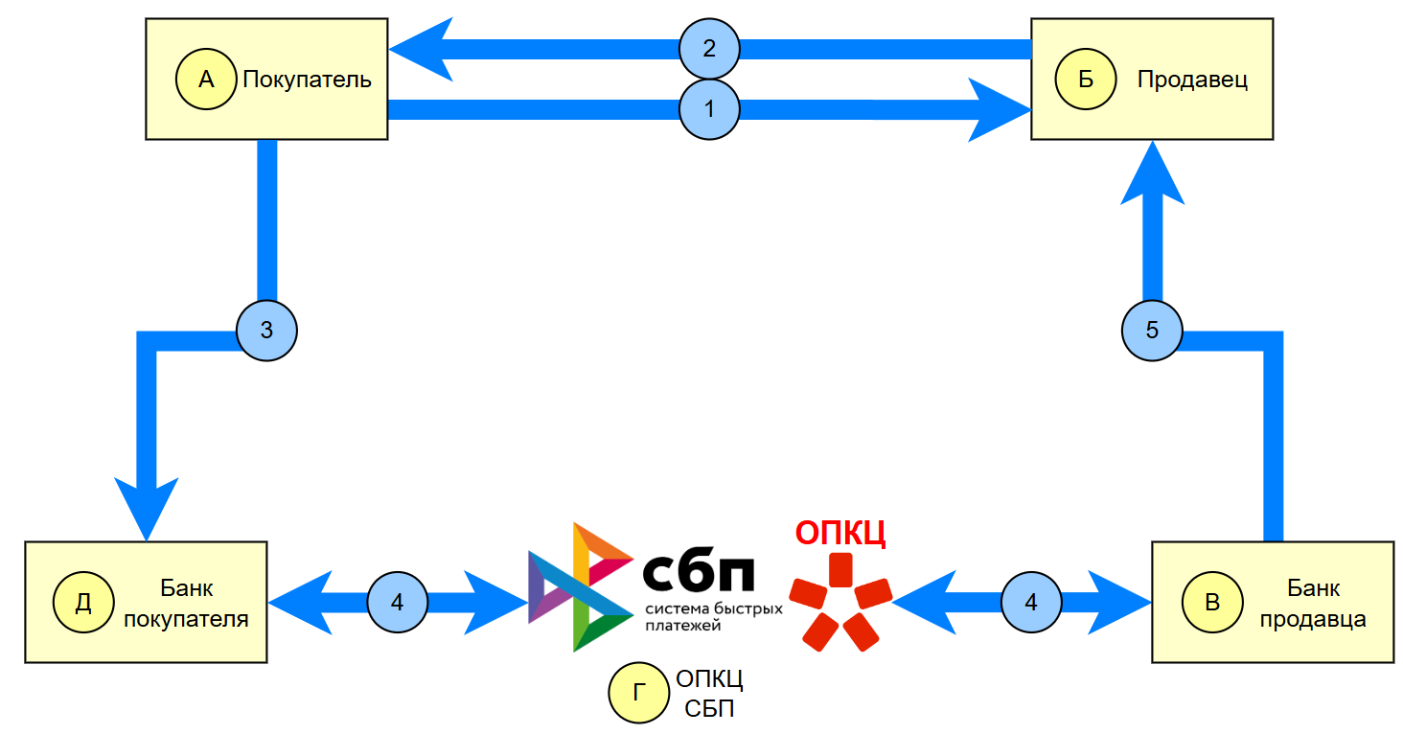
Рисунок 1. Схема AS IS
- Заказчик дает задачу студенту за денежное вознаграждение
- Студент выполняет задачу и отдает ее заказчику
- Заказчик переводит Студенту ранее оговоренную сумму
- Выполнение платежа Заказчиком и подтверждение платежа
- Передача подтверждения платежа Студенту
Схема TO BE представлена на рисунке 2,3
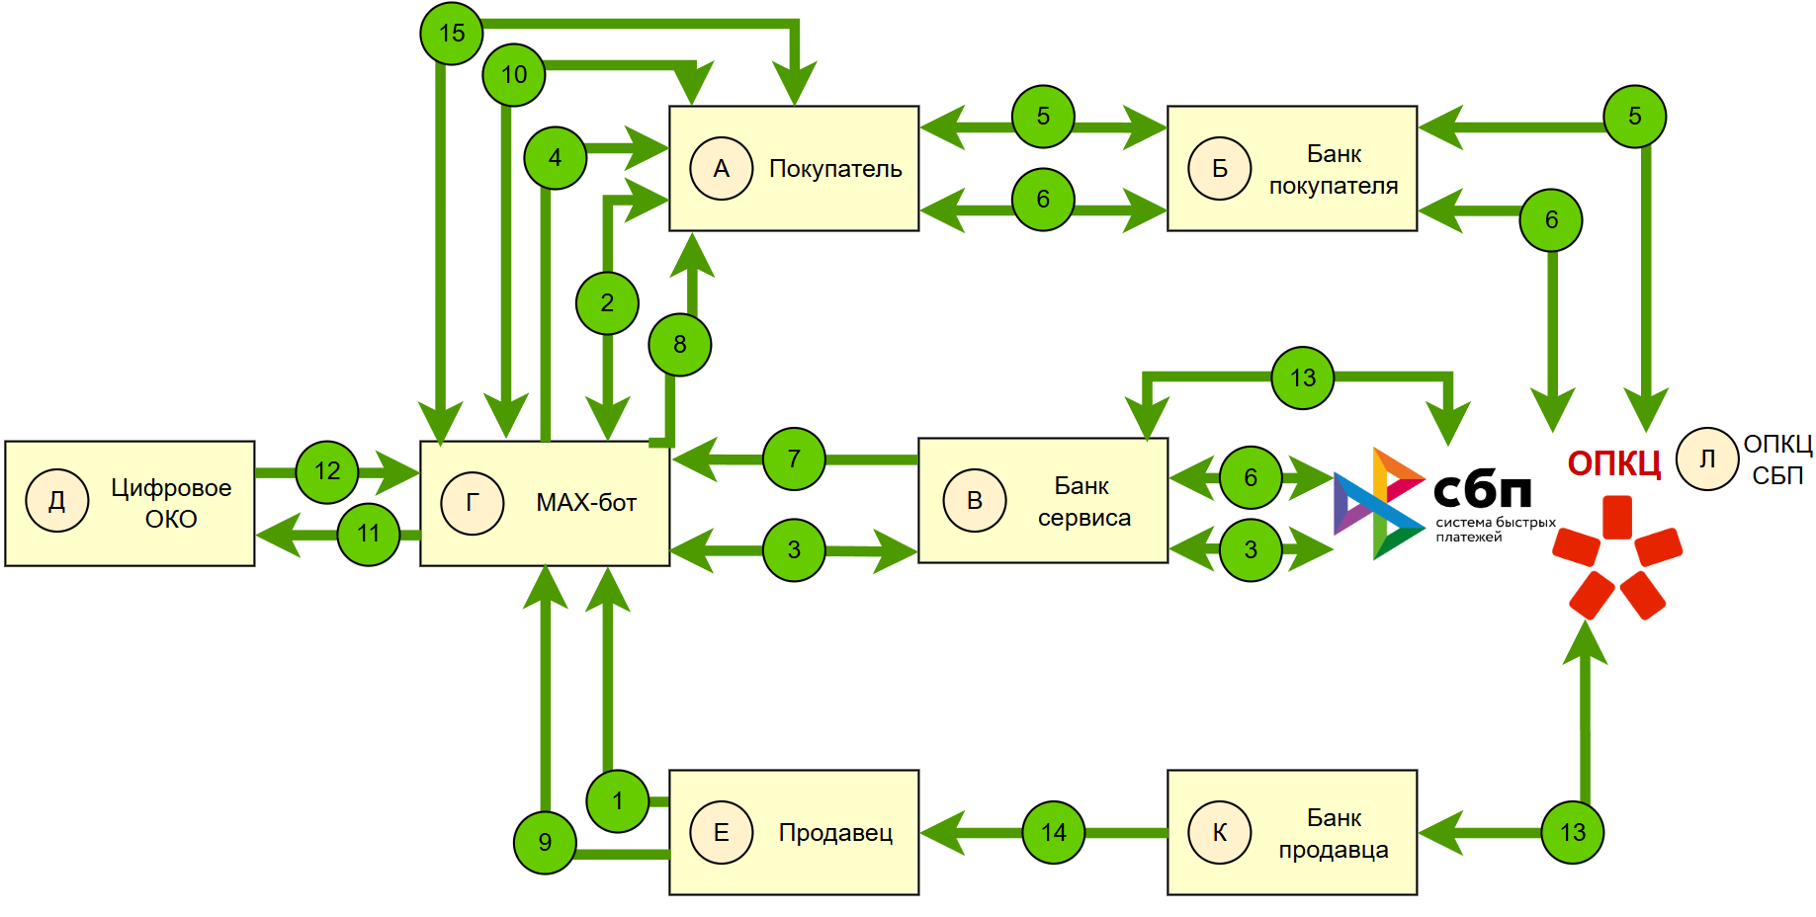
Рисунок 2. Схема TO BE
- Продавец инициирует сделку через команду /start, указывая параметры товара: тип контента, формат файлов, сроки, стоимость и условия использования.
- Покупателю передаются параметры, согласившись покупатель принимает параметры, отклонив передает новые параметры продавцу.
- Сервис «МИР.ЦИФРОВОЙ» получает ссылку на оплату от СБП.
- Сервис «МИР.ЦИФРОВОЙ» отправляет ссылку на оплату Покупателю.
- Получение счета Покупателем в СБП по ссылке от банка покупателя.
- Выполнение платежа Покупателем и подтверждение платежа.
- Передача подтверждения платежа в Сервис «МИР.ЦИФРОВОЙ»
- Сервис «МИР.ЦИФРОВОЙ» уведомляет Покупателя о получение денег.
- После выполнения задания Продавец отправляет файл Сервису «МИР.ЦИФРОВОЙ»
- Сервис «МИР.ЦИФРОВОЙ» передает Покупателю предпросмотр: ссылку на предпросмотр 3D-детали либо 5-секундный аудио фрагмент либо визуальный файл с водяными знаками. Покупатель проверяет товар и подтверждает его выполнение. Если товар изготовлен не по ТЗ покупатель отправляет его через бота обратно на доработку, пока товар не будет готов.
- Сервис «МИР.ЦИФРОВОЙ» передает файл Цифровому ОКО для фиксации авторства
- Цифровое ОКО передает протокол фиксации с электронной подписью Сервису «МИР.ЦИФРОВОЙ»
- Банк сервиса выполняет перевод средств через СБП в Банк студента
- Банк студента уведомляет его о поступлении средств
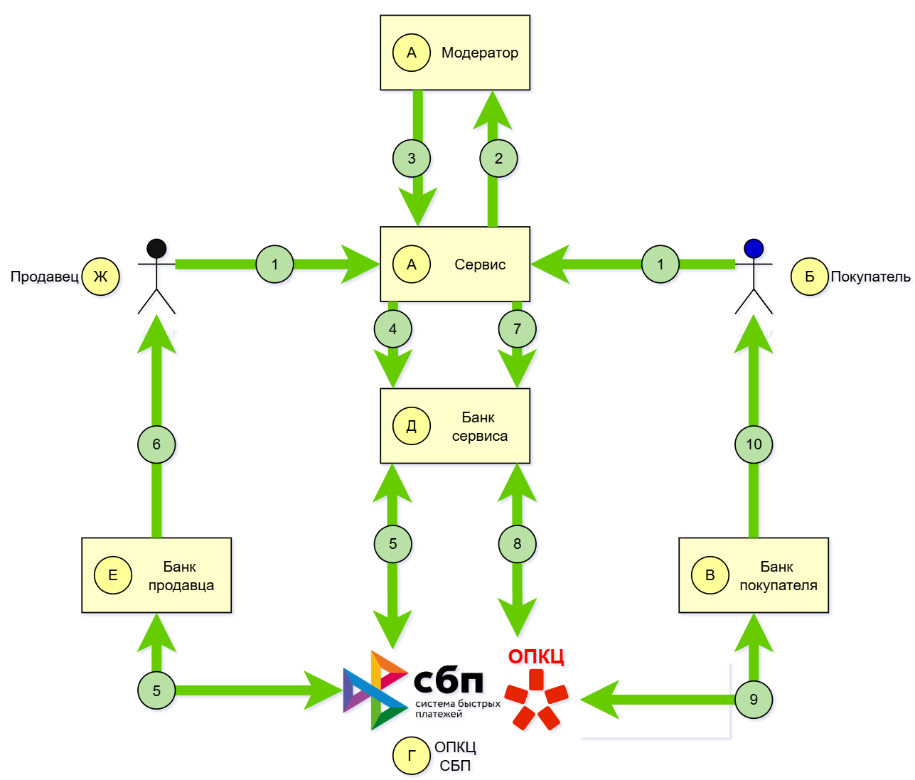
Процесс арбитража будет проходить следующим образом:
- Покупатель и Продавец подают заявку на решение спора
- Сервис автоматически направляет модератору заявку на арбитраж при невозможности сторон разрешить спор самостоятельно, отправляя ТЗ, историю переписки и результаты работы
- Модератор изучает представленные материалы и принимает решение о соответствии выполненной работы исходным требованиям ТЗ.
- Если модератор подтверждает выполнение Продавцом заказа, то Сервис «МИР.ЦИФРОВОЙ» переводит Продавцу полную сумму
- Выполнение платежа Сервисом «МИР.ЦИФРОВОЙ» и подтверждение платежа
- Банк продавца уведомляет его о поступлении средств
- Если модератор подтверждает не выполнение Продавцом заказа, то Сервис «МИР.ЦИФРОВОЙ» переводит Покупателю полную сумму
- Выполнение платежа Сервисом «МИР.ЦИФРОВОЙ» и подтверждение платежа
- Банк покупателя уведомляет его о поступлении средств

5. Реклама и маркетинг

5.1. Образ целевого потребителя
Сервис безопасных сделок для цифровых товаров рассчитан на две ключевые аудитории — продавцов и покупателей.
- Продавцы (Авторы и дизайнеры).
Это фрилансеры, 3D-художники, графические дизайнеры и digital-студии, которые создают и продают цифровые активы: 3D-модели, арты, логотипы, дизайн-макеты. Для них важны безопасность сделок, защита авторских прав и гарантия получения оплаты.
- Покупатели.
Это частные лица, предприниматели, стартапы и малый бизнес, заинтересованные в покупке уникального цифрового контента для личных или коммерческих проектов. Для них ключевыми являются прозрачность, возможность проверить качество товара до полной оплаты и защита от мошенничества.

5.2. Как о сервисе узнают потребители
Продвижение сервиса будет сфокусировано на цифровых каналах, где сосредоточены его целевые аудитории.
Интеграция с MAX. Размещение бота в официальных каталогах и рекомендательных подборках, что обеспечит высокий уровень доверия и первичный поток пользователей.
Таргетированная реклама в социальных сетях и на профессиональных площадках. Продвижение в Telegram-каналах и сообществах, посвященных фрилансу, 3D-графике, дизайну и цифровому искусству (например, VK, Telegram, DTF).
Контент-маркетинг и SEO. Публикация статей и гайдов по теме защиты авторских прав, безопасных сделок в цифровой среде, что привлечет органический трафик из поисковых систем.
Партнерские программы. Сотрудничество с лидерами мнений в сфере дизайна и цифрового творчества, а также с образовательными платформами, которые могут рекомендовать сервис своим студентам и подписчикам.
Сарафанное радио. Удобство и безопасность сервиса будут стимулировать пользователей делиться ссылкой на бота в своих рабочих чатах и профессиональных кругах.

5.3. Причины использования
Потребители будут выбирать наш сервис, потому что он:
Гарантирует безопасность расчетов через систему эскроу — покупатель платит без страха не получить товар, а продавец уверен в резервировании средств.
Защищает авторские права за счет автоматической фиксации цифрового отпечатка файла через интегрированную платформу «Цифровое ОКО».
Обеспечивает прозрачность и контроль — покупатель получает превью для оценки, а процесс приемки может включать правки.
Экономит время и комиссии — сделка проходит прямо в мессенджере, без необходимости регистрации на сторонних площадках и с минимальными комиссиями по сравнению с крупными маркетплейсами.

5.4. Время жизни пользователя
Сервис функционирует круглогодично, так как спрос на цифровые товары не имеет сезонности. Пользовательский цикл строится вокруг отдельных транзакций. Успешно завершенная сделка формирует доверие и побуждает пользователя (как продавца, так и покупателя) обращаться к боту повторно для новых проектов. Таким образом, сервис способствует формированию постоянной лояльной аудитории.

5.5. Главные конкуренты
Косвенными конкурентами являются крупные маркетплейсы и международные платформы:
«Авито» (услуга «Безопасная сделка») — не адаптирована для цифровых товаров, высокие комиссии.
«WB.Цифровой» (Wildberries) — раздел маркетплейса Wildberries для продажи цифровых товаров (ключи активации, подписки, файлы). Является серьезным конкурентом благодаря огромной аудитории и узнаваемости бренда. Однако он ориентирован на стандартизированные цифровые коды и подписки, а не на индивидуальные творческие работы (кастомизированные 3D-модели, арты, дизайны под заказ), и не предоставляет таких же инструментов для безопасной приемки работ с правками или столь же глубокой интеграции с мессенджером для обсуждения ТЗ.
Международные платформы (Gumroad, Sellfy) — часто недоступны или неудобны для пользователей из РФ.

6. Выводы
Идея сервиса «МИР.ЦИФРОВОЙ» проста — решить проблему недоверия и рисков при сделках с цифровыми товарами. Теперь не покупателю и продавцу приходится рисковать деньгами и авторскими правами, полагаясь на честное слово, а сервис выступает технологичным гарантом, обеспечивающим безопасность и прозрачность каждой операции. Внедрение такого защищенного канала для сделок представляет собой ценнейший инструмент для цифровой экономики, ведь оно позволяет не просто безопасно обмениваться контентом, но и создает основу для цивилизованного рынка цифровых активов в России, где права как создателей, так и покупателей надежно защищены.
Лично я пользовался бы этим сервисом, так как, будучи потребителем цифрового контента, не понаслышке знаком с рисками оплаты товара, который может не соответствовать описанию или не быть доставлен. Я считаю, что взаимодействие между создателями и покупателями должно быть таким же безопасным и структурированным, как и в легальной экономике, где есть четкие правила, гарантии и защита интеллектуальной собственности. Именно таким инструментом и является «МИР.ЦИФРОВОЙ».

Список использованной литературы
- https://rtmtech.ru/research/online-fraud-research/
- https://www.kp.ru/putevoditel/spetsproekty/avito-dostavka/

